

**Yalova Üniversitesi**

**Mühendislik Fakültesi**

**Bilgisayar Mühendisliği Bölümü**

**Web Programlama Final Ödevi**

**Hazırlayan**

**ECE ŞAHBAZ 16010**

**Aralık-2019**

İÇİNDEKİLER:

1.Header.vue

2.Body.vue

3.Footer.vue

4.Sepet.vue

5.Uyegirisi.vue

6.Yatakodasi.vue

7.Urunsayfası.vue

8.UrbanFolk.vue

9.Urunsayfasi2.vue

10.Hikayemiz.vue

11.KurumsalSatis.vue

12.Urban2.vue

13.Urban3.vue

14.Dortlusayfa.vue

15.Server

15.1.user.json

15.2.urban.json

15.3.urbann.json

15.4.urbannn.json

15.5.urbanfiltre.json

15.6.data.json

15.7.index.js

15.8.uye.js

15.9.urbansayfa.js

15.10.urbannsayfa.js

15.11.urbannnsayfa.js

15.12.ufiltre.js

1.Header.vue

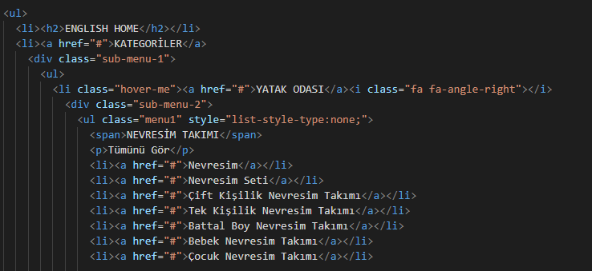Bu kod dropdown menüye aittir. Burada liste yöntemi ile dropdown oluşturuldu.

Sub-menu-1 class ile alt kategoriler oluşturuldu, sub-menu-2 class ile de alt kategorilerinde alt kategorileri oluşturuldu.

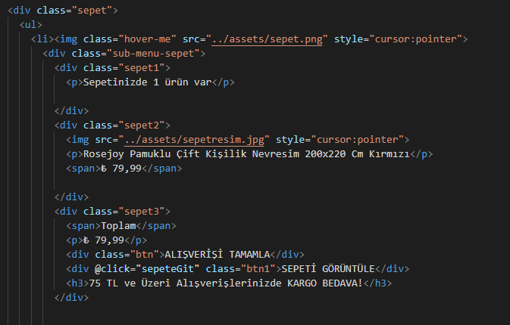

Sepete eklenen ürünü, sepetin üstüne gelindiğinde göstermek için oluşturuldu.

@click=”sepeteGit” , Sepeti Görüntüle butonuna basıldığında sepete gitmek için yazıldı.

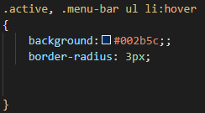

Elementin üstüne gelindiğinde renginin değişmesini istiyorsak bunu hover ile yapabiliriz.

display:none; ile alt kategorileri gizledik.

2.Body.vue

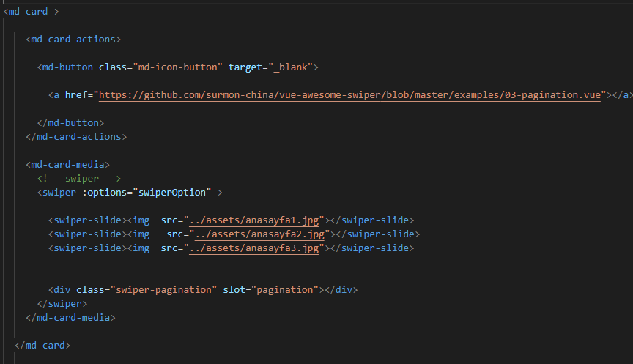

Vue ile slidershow bu şekilde yapıldı.

md-card-actions hareketli slider oluşturmak için oluşturuldu.

md-card-media içinde swiper ile resimleri slider içine aktardık.

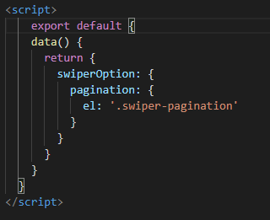

Data’nın içinde swiper döndürüp slider aktifleştirdik.

3.Footer

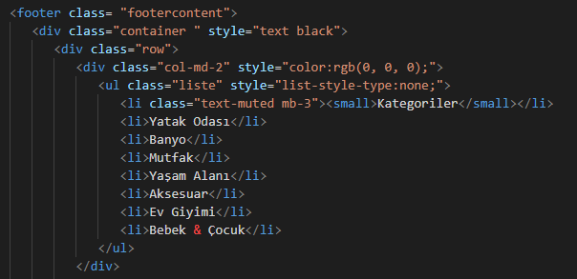

Footer bölümü için class oluşturup onun içine liste halinde alt bilgiler girildi.

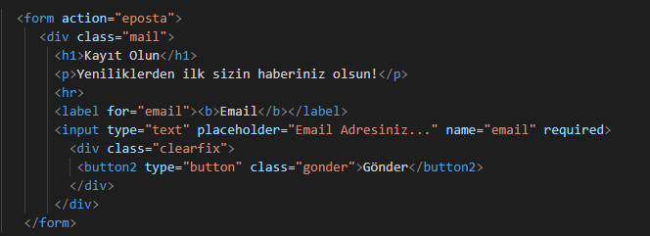

E-posta bölümü form action içinde oluşturuldu.

4.Sepet.vue

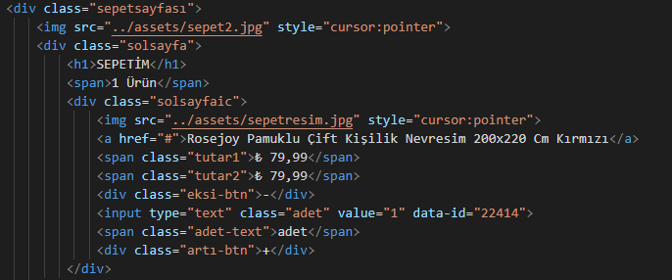

Sepetsayfası isimle class ile sepet sayfasındakiler oluşturuldu, resimler vb.

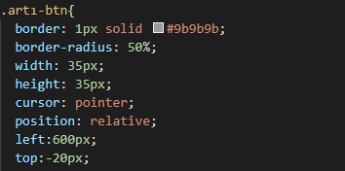

Sepet sayfasındaki + ve – butonunu aktifleştiremeden, buton şeklinde oluşturulup düzenlendi

5.Uyegirisi.vue

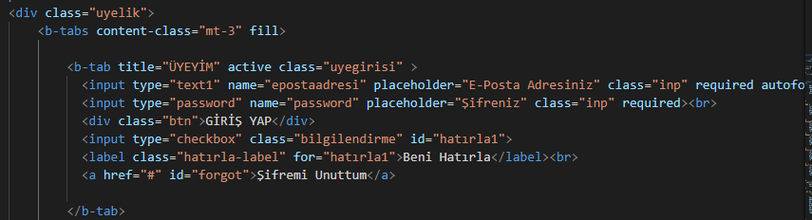Üye girişi tab menü ile yapıldı. Tab menü ve içindekiler b-tabs içinde oluşturuldu.

Fill ile title kısımları ortaya alındı.

6.Yatakodasi.vue

Yatak odası sayfası için öncelikle div class açıldı ve içine tekrar div ile <p></p> yazıldı. Daha sonrasında image eklenip alt butonlar konuldu; çarşaf,nevresim takımı, pike vs. Ürün resimleri,fiyat,detay vs serverdan sunucu ile çekildi ve sayfada oluşturuldu. Son olarak sayfayla ilgili olan alt paragraflar eklendi. Script kısmında ise sunucudan ürünleri çekmek için gereken kodlar yazıldı.

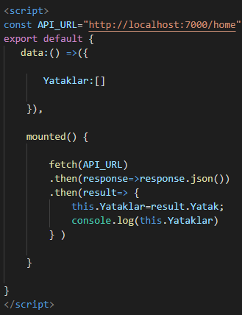

Script kodunda localhost’un path adresi yazıldı, data() içinde yataklar dizisi oluşturuldu ve mounted() fonksiyonu kullanılarak ürünlerin sayfaya gelmesi sağlandı.

7.Urunsayfası.vue

Ürün sayfasının değişen örnek resimlerini yapmak için @click ile img method oluşturuldu ve resimler img methoduna eşitlendi, script kodunda imageler adreslerine işaretlendi ve böylece her alt resime basıldıkça üst resim değişmiş oldu.

Arttır ve azalt methodları ile artan azalan buton hazırlayıp sayı değişikliği yapıldı. Ürün bilgileri yazıldıktan sonra altına iade koşulları ve taksit bilgileri yerleştirildi collapse ile, şehir seçimi v-model ile yazılıp scriptte şehirler value’ e atandı ve data çekildi.

8.UrbanFolk.vue

Urban folk sayfasında ürünler,filtreler ve pagination sunucudan çekildi. Sunucu’ya girilen ürün resimleri,fiyatları,isimleri ve detayları sayfaya çekildi, üçlü ve dörtlü sıralama sayfaları oluşturulup sayfalardaki ürün dizilimi sunucundan çekildi. Aynı zamanda renk filtresi yapıldı ve o da aynı şekilde oluşturulan sayfası sunucudan çekildi. Pagination sayfaları 3e kadar yapıldı, ileri ve geri tuşları da, sunucudan bilgiler çekilerek yeni sayfası oluşturuldu.

9.Urunsayfasi2.vue

Ürün sayfasının değişen örnek resimlerini yapmak için @click ile img method oluşturuldu ve resimler img methoduna eşitlendi, script kodunda imageler adreslerine işaretlendi ve böylece her alt resime basıldıkça üst resim değişmiş oldu.

Arttır ve azalt methodları ile artan azalan buton hazırlayıp sayı değişikliği yapıldı. Ürün bilgileri yazıldıktan sonra altına iade koşulları ve taksit bilgileri yerleştirildi collapse ile, şehir seçimi v-model ile yazılıp scriptte şehirler value’ e atandı ve data çekildi.

10.Hikayemiz.vue

Hikayemiz sayfasında oluşturulan ana div içerisinde yeni divler oluşturularak h1 ,p ,li ve a vs yazıldı. Hikaye de olan resim ve yazılar yazıldı. Router-link ile bu sayfadan kurumsal satış sayfasına geçiş sağlandı.

11.KurumsalSatis.vue

Kurumsal satış sayfasında oluşturulan ana div içerisinde yeni divler oluşturularak h1 ,p ,li ve a vs yazıldı. Kurumsal satışda olan resim ve yazılar yazıldı. Router-link ile bu sayfadan kurumsal satış sayfasına geçiş sağlandı.

12.Urban2.vue

Urban2 sayfası pagination için oluşturuldu. 2. sayfa urban2.vue olmaktadır. Bu sayfada da UrbanFolk sayfasının aynısı oluşturuldu sadece resimler farklı onlarda yine sunucudan çekilmektedir.

13.Urban3.vue

Urban3 sayfası pagination için oluşturuldu. 3. sayfa urban3.vue olmaktadır. Bu sayfada da UrbanFolk sayfasının aynısı oluşturuldu sadece resimler farklı onlarda yine sunucudan çekilmektedir.

14.Dortlusayfa.vue

Dortlusayfa 4lü sıralama filtresi için oluşturuldu. Ürünler 4lü olarak geliyor sunucudan.

15.Server

15.1.user.json

Bu json sayfasında kullanıcı bilgileri yazıldı; email,sifre,adsoyad,telefon.

15.2.urban.json

Bu json sayfasında urbanfolk sayfasındaki ürünlerin urlsi,resim adresi,fiyat,detay bilgileri yazıldı.

15.3.urbann.json

Bu json sayfasında urbanfolk sayfasındaki ürünlerin urlsi,resim adresi,fiyat,detay bilgileri yazıldı.

15.4.urbannn.json

Bu json sayfasında urbanfolk sayfasındaki ürünlerin urlsi,resim adresi,fiyat,detay bilgileri yazıldı.

15.5.urbanfiltre.json

Bu json sayfasında urbanfolk sayfasındaki filtrelenen ürünlerin urlsi,resim adresi,fiyat,detay bilgileri yazıldı.

15.6.data.json

Bu json sayfasında yatak odası sayfasındaki ürünlerin urlsi,resim adresi,fiyat,detay bilgileri yazıldı.

15.7.index.js

Json ve js sayfalarını import ettiğimiz sayfadır, hangi uzantılar için hangi route objesi kullanılıcak onun yazıldığı sayfadır.

15.8.uye.js

Bu js sayfasında servis komutları yazılmıştır. Home.get ve home.post fonksiyonların 2 parametresi Request yolladığımız istektir ve response bize isteğimiz doğrultusunda dönen cevaptır.

Get fonksiyonunun içerisinde dosya okumak için “ let data = fs.readFileSync(“data.json”); “ yazılır data json formatında olduğu için “ let a = JSON.parse(data);” yazarak objeye çeviririz son olarak “res.send(a)” yazarak okunan dosya bilgileri döndürülmüştür.

Post fonksiyonun içerisinde değiştir komutu vardır. Gelen isteği alıp üyeleri okuyarak yeni üye ekleniyor sunucuya.

15.9.urbansayfa.js

Bu js sayfasında servis komutları yazılmıştır. Home.get ve home.post fonksiyonların 2 parametresi Request yolladığımız istektir ve response bize isteğimiz doğrultusunda dönen cevaptır.

Get fonksiyonunun içerisinde dosya okumak için “ let data = fs.readFileSync(“data.json”); “ yazılır data json formatında olduğu için “ let a = JSON.parse(data);” yazarak objeye çeviririz son olarak “res.send(a)” yazarak okunan dosya bilgileri döndürülmüştür.

15.10.urbannsayfa.js

Bu js sayfasında servis komutları yazılmıştır. Home.get ve home.post fonksiyonların 2 parametresi Request yolladığımız istektir ve response bize isteğimiz doğrultusunda dönen cevaptır.

Get fonksiyonunun içerisinde dosya okumak için “ let data = fs.readFileSync(“data.json”); “ yazılır data json formatında olduğu için “ let a = JSON.parse(data);” yazarak objeye çeviririz son olarak “res.send(a)” yazarak okunan dosya bilgileri döndürülmüştür.

15.11.urbannnsayfa.js

Bu js sayfasında servis komutları yazılmıştır. Home.get ve home.post fonksiyonların 2 parametresi Request yolladığımız istektir ve response bize isteğimiz doğrultusunda dönen cevaptır.

Get fonksiyonunun içerisinde dosya okumak için “ let data = fs.readFileSync(“data.json”); “ yazılır data json formatında olduğu için “ let a = JSON.parse(data);” yazarak objeye çeviririz son olarak “res.send(a)” yazarak okunan dosya bilgileri döndürülmüştür.

15.12.ufiltre.js

Bu js sayfasında servis komutları yazılmıştır. Home.get ve home.post fonksiyonların 2 parametresi Request yolladığımız istektir ve response bize isteğimiz doğrultusunda dönen cevaptır.

Get fonksiyonunun içerisinde dosya okumak için “ let data = fs.readFileSync(“data.json”); “ yazılır data json formatında olduğu için “ let a = JSON.parse(data);” yazarak objeye çeviririz son olarak “res.send(a)” yazarak okunan dosya bilgileri döndürülmüştür.